第1课世界人口同步测试
一、选择题
1．目前世界上人口总数已达到了：
A、50多亿 B、60多亿 C、70多亿 D、55亿多
2．下列所表示的世界人口增长过程，正确的是：
A、慢—快—慢 B、快—慢—快 C、慢—较快—更快 D、快—较慢—更慢
３．下列地区人口稀少的是：
A、欧洲西部 B、北美洲东部 C、亚洲东部 D、非洲北部
４．世界人口最稠密的地区多分布在：
A、热带沿海 B、温带沿海 C、热带雨林 D、温带内陆
５．人口分布疏密的程度，可用下列哪一项表示
A．人口的数量 D．人口增长数量 C．人口密度 D．人口的自然增长率
６．到目前为止，无常住人口的大洲是
A．大洋洲 B．南极洲 C、非洲 D、欧洲
７．城市人口迅速增加会产生
A．就业机会增加 B．医疗卫生条件改善
C．住房、交通紧张 D．受教育机会增加
８．人口自然增长率最低的大洲：
A、亚洲 B、非洲 C、欧洲 D、南美洲
９．有关人口增长的叙述，正确的是
①越慢越好 ②与资源、环境相协调
③越快越好 ④与社会经济发展相适应
A．①② B．②③ C．②④ D．③④
１０．世界人口最多的大洲是
A．亚洲 B．非洲 C、欧洲 D、大洋洲
二、读图综合题
11．下图中的格子表示世界人口密度最大的地区，读图后回答下列有关问题。

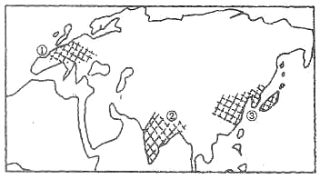

(1)填出下列数码所示的地区名称：① ② ③
(2)图中①地区人口密度大的原因是 。
(3)图中②和③地区人口密度大是因为这些地区 。
１２．读下面两幅漫画，回答下列问题：
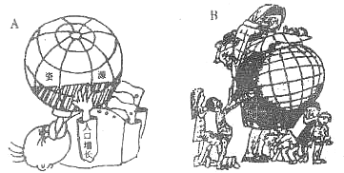

(1)给两幅漫画配上合适的名字：A ，B 。
这两幅漫画反映的问题是
答案
１．Ｂ ２．Ｃ ３．Ｄ ４．Ｂ ５．Ｃ ６．Ｂ ７．Ｃ ８．Ｃ ９．Ｃ １０．Ａ
１１．（１）欧洲西部 亚洲南部 亚洲东部
（２）经济发达
（３）自然条件优越，工农业发展较早。
１２．（１）饥渴的孩子 多难的母亲
（２）人口过快增长引起的资源短缺，阻碍社会经济的发展。

